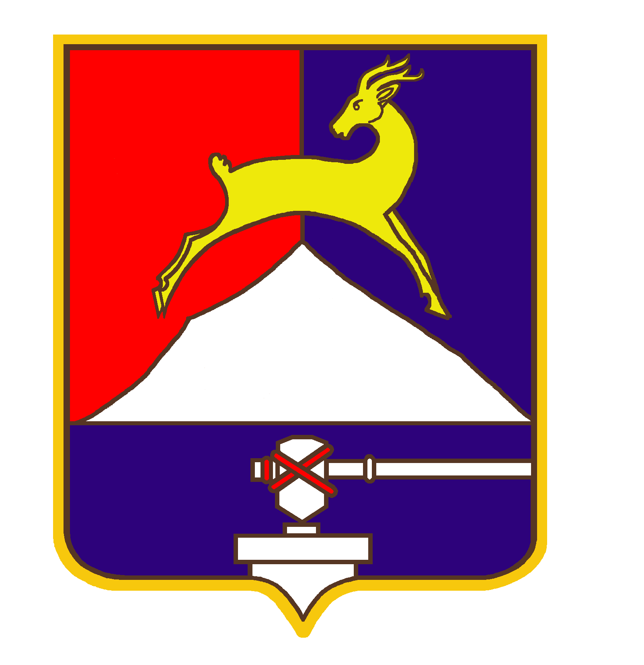
СОБРАНИЕ ДЕПУТАТОВ

УСТЬ-КАТАВСКОГО ГОРОДСКОГО ОКРУГА
ЧЕЛЯБИНСКОЙ ОБЛАСТИ

Третье заседание

РЕШЕНИЕ

от 22.03. 2013 № 29 г. Усть-Катав

О внесении изменений в решение Собрания депутатов Усть-Катавского городского округа
Челябинской области от 22.06.2012 № 91 «Об утверждении Правил благоустройства Усть-Катавского городского округа»

Руководствуясь Федеральным законом от 06.10.2003 № 131-ФЗ «Об общих принципах организации местного самоуправления в Российской Федерации», Законом Челябинской области от 31.01.2013 № 450-ЗО «О внесении изменений в Закон Челябинской области «Об административных правонарушениях в Челябинской области» и статью 7 Закона Челябинской области «Об административных комиссиях и о наделении органов местного самоуправления государственными полномочиями по созданию административных комиссий и определению перечня должностных лиц, уполномоченных составлять протоколы об административных правонарушениях», Уставом Усть-Катавского городского округа, Собрание депутатов
РЕШАЕТ:

1. Внести в Правила благоустройства Усть-Катавского городского округа, утвержденные решением Собрания депутатов Усть-Катавского городского округа № 91 от 22.06.2012 года, следующие изменения:
1.1. п.41 главы 4 после слов «работающих на высоте.» дополнить новым абзацем следующего содержания: «Собственники и иные законные владельцы нежилых зданий, строений и сооружений принимают меры по очистке кровель, карнизов, водостоков, навесов (козырьков) от снега, наледи, сосулек.»;
1.2. п. 56 раздела 2 главы 5 дополнить новым абзацем следующего содержания: «Запрещается размещение объявлений и иной информации, не являющейся рекламой, в неустановленных местах, а также самовольное нанесение рисунков и надписей на здания, строения, сооружения, инженерные коммуникации, тротуары, дорожные и иные информационные знаки, другие элементы благоустройства.»;
1.3. п. 59 раздела 3 главы 5 дополнить новым абзацем следующего содержания: «Запрещается повреждение, перемещение, снос, малых архитектурных форм, в том числе скамеек, урн, бордюров, ограждений, указателей и других элементов благоустройства, расположенных на территориях общего пользования, детских и спортивных площадках.»;
1.4. п. 63 раздела 4 главы 5 изложить в новой редакции: «Содержание, ремонт и реставрация фасадов, отмосток, водостоков, навесных металлических конструкций, окон и витрин, вывесок, входных узлов, иных архитектурных элементов нежилых зданий, строений и сооружений производится в соответствии с установленными правилами, инструкциями и нормами технической эксплуатации в зависимости от их технического состояния.»;
1.5. в п. 64 раздела 4 главы 5 слова «Указанные лица» исключить;
1.6. главу 12 Ответственность за нарушение Правил изложить в новой редакции:
«Глава 12. Торговля и оказание бытовых услуг

126. Предприятия и граждане осуществляют торговлю (в том числе с рук, лотков, в палатках и с автомототранспортных средств) в местах, отведенных администрацией Усть-Катавского городского округа, за исключением проезжей части улиц, поездов, вокзалов, территорий, прилегающих к зданиям государственных органов власти и управления, детских дошкольных и школьных учреждений.
Торговые предприятия и изготовители независимо от форм собственности, осуществляющие торговлю с лотков и автомашин, обязаны иметь вывеску с указанием местонахождения, профиля и форм организации их деятельности.
127. Размещение нестационарных торговых объектов на земельных участках, в зданиях, строениях, сооружениях, находящихся в государственной собственности или муниципальной собственности, осуществляется в соответствии со схемой размещения нестационарных торговых объектов.
128. Запрещается торговля и оказание бытовых услуг либо услуг общественного питания на обочинах автомобильных дорог общего пользования, газонах, тротуарах, остановках общественного транспорта и других неустановленных местах.»;
1.7. дополнить Правила главой 13 следующего содержания:
«Глава 13 Ответственность за нарушение Правил
п. 129. За несоблюдение Правил, виновные лица несут ответственность в соответствии с законодательством РФ.».
2. Настоящее решение вступает в силу со дня обнародования на официальном сайте администрации Усть-Катавского городского округа www.ukgo.su.
3. Контроль за выполнением данного решения возложить на председателя комиссии по промышленности, транспорту, строительству, связи, энергетике и ЖКХ К.Г.Баранова.

Председатель Собрания депутатов
Усть-Катавского городского округа С.Д. Семков

Глава Усть-Катавского
городского округа Э. В. Алфёров

